Objective-C 快速入门
本文主要介绍Objective-C的基本语法，传统的面向对象语言的封装，继承以及多态在Objective-C上会是什么样子。适合于熟悉面向对象编程的读者。
Objective-C：加强版的C？
Objective-C是基于标准的ANSI C的一门面向对象语言。其语法和设计主要基于Smalltalk，所以有些类似，而且支持标准的C语言语法。代码文件的类型有三种:[.h]头文件，[.m]C代码，[.mm]C++代码。定义了一种新的调用头文件的方法#import，这样不会重复#include头文件，只在没有调用过的时候调用一次，类似于PHP的require_once。
最常用的数据类型：字符串NSString
Objective-C将字符串数据类型定义成为Class，支持可变长度的字符串，支持Unicode等等一些实用的方法。通过使用@标志符，可以方便的由字符串常量定义NSString对象。下面给出一些定义NSString的代码实例。
NSString *string1 = @"const string";
NSString *string2 = [NSString stringWithFormat:@"%d %d %s", 1, 2, "hello string"];
类（Class）
作为面向对象语言最基本也是最重要的数据类型，Objective-C当然不会不支持。Objective-C定义类的特点在于先在.h头文件里定义接口，然后在.m代码文件里实现。
关于.h头文件的具体的语法看下面的图更直接一点。
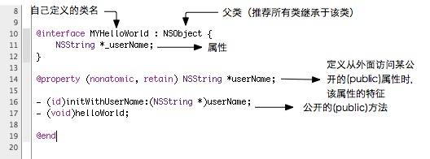
关于.m代码文件的具体语法也请参考下面的图。
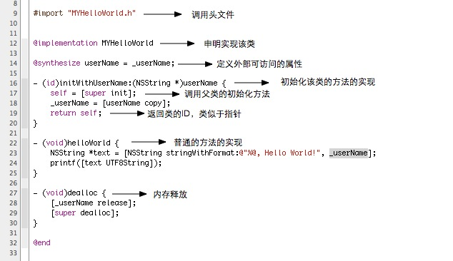
大家注意一下initWithUserName()方法的返回值的数据类型为id，是不是感觉这个一般的语言有点区别。其实，这种数据类型类似于C++的指针。在Objective-C里面仍然叫做指针类型。Objective-C的对象的定义，可以支持强类型的实例，以及弱类型的实例的定义。简单的说，强类型就是定义该实例的时候必须指明类的名字，弱类型就是没有指明类的名字。下面给大家看看实际的代码就会明白，定义这两者的时候的区别。
MYHelloWorld *myHelloWorld1; // 强类型（Strong typing）
id myHelloWorld2; // 弱类型（Weak typing）
顺别提一下，弱类型能给实现设计模式（Design Patterns）的时候带来很大的方便。
方法（Methods）
方法Methods又可称为函数。在Objective-C里的类可以定义两种方法。一种是实例的方法，一种是类的方法。实例的方法局限于某个类的实例，也就是必须定义这个类的实例之后，才能被调用执行的方法。类的方法不需要创建实例，直接通过类的名称就可以被调用执行的方法。
定义一个方法需要：方法名（一个或者多个关键字），返回值类型，参数类型和参数名。下面这的图详细的说明了如何定义一个实例的方法，其中负号[-]表示该方法为实例的方法，该方法的名称加上各个关键字包括冒号即为[insertValue:atIndex:]。
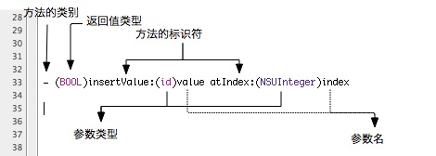
Objective-C调用方法是通过发送消息给对应的实例对象。发送消息的方式其实是和一般的编程语言一样就是调用实例对象的方法，Objective-C独特的地方就是方法的调用是通过一个方法名＋零个或多个标示符＋零个或多个参数，然而一般的编程语言只需要一个方法名＋零个或多个参数就可以了。Objective-C里面之所以把调用方法称为发送消息，大概是因为所有的消息发送之后都是动态传递给实例对象的。并且，如果一个子类定义了一个和父类相同方法名＋标示符的方法之后，子类会先收到该消息，然后选择性的是否继续将该消息传递给父类。
发送消息是通过一对方括号[]来实现的。在括号的里面，实例对象在左边，消息以及参数等的定义在右边。例如：
[anObject insertValue:anObj atIndex:1];
为了避免生成多余的临时变量，Objecttive-C容许直接使用消息的结果。如下例：
[[anObject getArray] insertValue:[anObject getValueToInsert] atIndex:0];
类的方法，类似于静态方法(Static Function)，常用于作为工厂模式中用来生成新的实例。定义的时候和实例的方法有区别的地方就是开头的符号为加号[+]。调用的类的方法和调用(Static Function)基本相同，直接通过类名就可以，如下例：
NSMutableArray* myArray = nil; // nil等同于通常的NULL
// 创建一个动态数组，并且制定最初的大小
myArray = [NSMutableArray arrayWithCapacity:19];
属性
属性是一个可以取代方法的方便符号。在类中声明定义属性时，并不创建新的实例，就是一个能够方便快捷的用来访问实际已经存在的变量的方法。也就是说，属性其实并没有真正的存储任何数据。
其实属性是可以让你在编写代码时减少影响效率的冗余代码。简单的说属性要比getter和setter方法快。
属性还可以定义一些访问该属性时的限制或者如何获取该属性，例如指定copy用来复制该属性，readonly用来指定该属性只读。
@property BOOL workFlag;
@property (copy) NSString* oString; // 通过复制来使用该属性.
@property (readonly) UIView* oView; // 定义一个类似于getter的属性.
调用某实例的属性有两种方法，一种是通过括号，和调用方法类似，另外一种是通过点符号[.]。第二方法比较方便，也符合大多数开发人员的习惯。
// 第一种调用方法
[myObject setFlag:YES];
CGRect viewFrame = [[myObject rootView] frame];
// 第二种调用方法
myObject.flag = YES;
CGRect viewFrame = myObject.rootView.frame;
协议和委托（Protocols and Delegates）
Objective-C中的协议（Protocol）类似于常用的接口，协议（Protocols）中定义的方法，在类中实现。
@protocol MyFirstProtocol
- (void)myFirstProtocolMethod;
@end
在iPhone OS中，协议（Protocol）通常用来实现委托对象（Delegate Object）。委托对象（Delegate Object）一般用来自己定义行为或者动作，也就是调用自己定义方法，但自己不实现该方法，委托其它的类来实现该方法。
UIApplication类就是一个典型的例子。UIApplication类中定义了一个应用程序应有的行为或者动作。而不是强制让你的UIApplication子类去接受当前应用程序的状态消息并做出相应处理。UIApplication类通过调用特殊的方法，来传递这些消息给它的委托对象。这个委托对象通过实现名为UIApplicationDelegate的协议（Protocol），之后就可以接受到当前应用程序的状态消息并做出相应处理。比如内存不够的错误，应用程序被中断等重要消息。
下面给出一段关于HelloWorld的实例代码：
//main.m
#import
int main(int argc, char *argv[])
{
NSAutoreleasePool * pool = [[NSAutoreleasePool alloc] init];
int retVal = UIApplicationMain(argc, argv, nil, nil);
[pool release];
return retVal;
}
本文到这里就结束了，如果您有什么意见请在下面发表评论。本文只是针对有一定编程经验的开发人员，简单的介绍了Objective-C的主要特征。本站将会陆续推出各种iPhone开发的相关资讯，敬请大家关注。

